Un microrupteur avec des capacités de diagnostic
La gamme ASQM de PAnasonic Industry, très appréciée, s’élargit encore : le nouveau microrupteur ASQMR, protégé IP67, s’appuie sur des résistances pour identifier les modes de défaillance.
Munich, AVRIL 2021
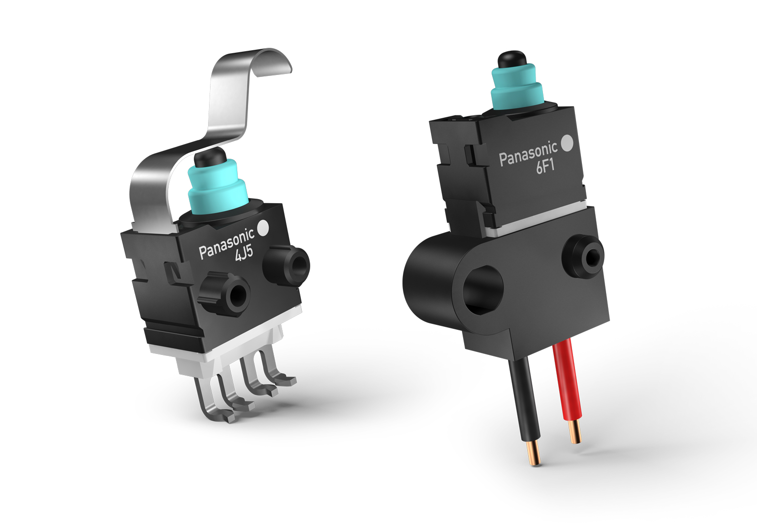
La sécurité fonctionnelle d’une application croît et décroît avec la tolérance aux pannes de ses composants.

Et lorsqu'on parle de microrupteurs, qui représentent une avancée notable pour des produits somme toute courants, Panasonic Industry propose une solution qui intéressera tous ceux pour qui la sécurité fonctionnelle compte particulièrement.

Le nouveau microrupteur à diagnostic ASQMR, protégé IP67, embarque deux résistances à puce qui font office de répartiteur de tension. Proposant différents niveaux de tension de sortie en modes de fonctionnement normal ou de défaillance, il est à même de distinguer les deux états de défaut que sont l’interruption d’alimentation ou le court-circuit, et donc de prévenir les pannes désagréables, voire dangereuses. Le nouvel ASQMR est l'interrupteur à résistances le plus compact actuellement disponible sur le marché.

Les contacts rotatifs assurent une excellente résistance contre les chocs et les vibrations. Afin de vous offrir le plus grand choix possible, Panasonic Industry propose des variantes avec bornes soudées, fourchées ou encore câblées. De nombreux actionneurs sont disponibles qui facilitent l’emploi dans toutes sortes d'applications.
Des dispositifs d’ouverture/fermeture ou de verrouillage automobile jusqu’à la domotique et la GTB en passant par diverses applications de sécurité industrielle, le microrupteur ASQMR est le composant de choix pour tous les constructeurs qui veulent s’offrir un petit supplément d’intégrité structurelle et de fiabilité à long terme.

https://industry.panasonic.eu/products/components/switches/sealed-micro-switches/asqmr-diagnostic-micro-switch

__________
À propos de Panasonic Industry Europe
Développant des technologies et solutions innovantes pour le secteur électronique, Panasonic domine le marché depuis plus de 100 ans. À l’échelle mondiale, la gamme s’adresse au commerce B2B en pleine expansion avec des solutions dans les domaines de la domotique, de la mobilité, de l’industrie et de l’électronique grand public. Le groupe Panasonic gère aujourd’hui 528 filiales et 72 sociétés associées à travers le monde, enregistrant des ventes nettes consolidées de 61,9 milliards de euro pour l’exercice qui a été clôturé le 31 mars 2020. Membre de ce groupe, Panasonic Industry Europe GmbH propose à ses clients européens des composants, appareils et modules électroniques essentiels, mais aussi des solutions complètes et des équipements de production pour les lignes de fabrication, et ce, pour de nombreux secteurs de l’industrie. En savoir plus : http://industry.panasonic.eu

